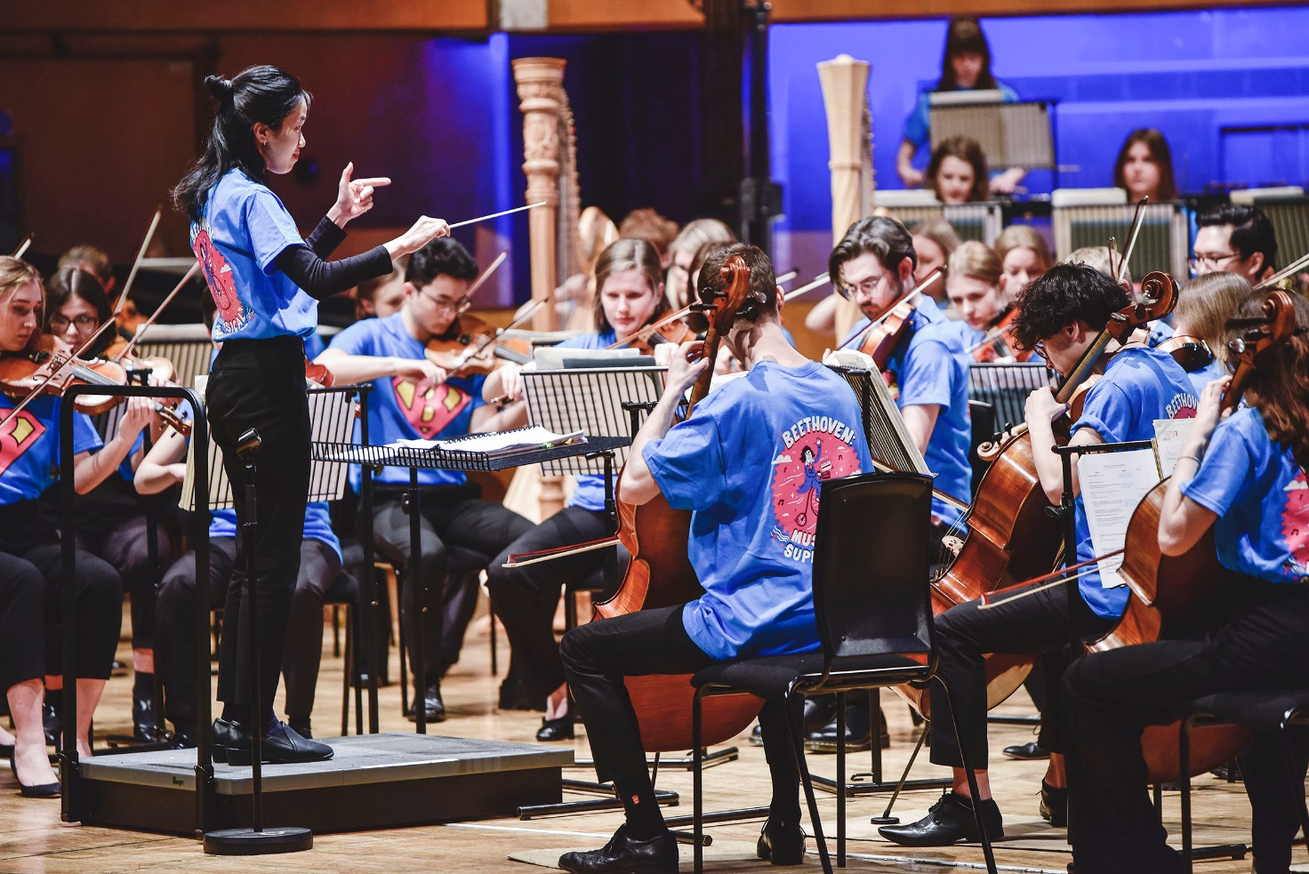
Print Bras

Cronfa Ewch i Weld

Dysgu creadigol drwy’r celfyddydau

Medi 2021

Cynnwys
Cynnau’r tân... 3
Ewch i Weld: Gweithgarwch celfyddydol o safon 3
Am beth y byddwn ni’n talu? 4
Sut i wneud cais 5
Dyddiad cau ar gyfer ceisiadau 6
Dysgu gwersi 6
Dysgwch ragor 7
Cynghorion am ymgeisio: 7

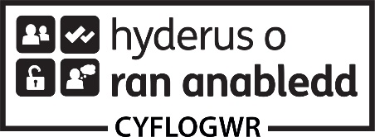
Mae Cyngor Celfyddydau Cymru wedi ymrwymo i sicrhau bod gwybodaeth ar gael mewn print bras, hawdd ei darllen, braille, sain ac Arwyddeg a bydd yn ymdrechu i ddarparu gwybodaeth mewn ieithoedd heblaw’r Gymraeg neu’r Saesneg ar gais.

Clawr Blaen: Orchestradventure!, Coleg Brenhinol Cerdd a Drama Cymru (llun: Kirsten Mcternan)

Cynnau’r tân...
Gall profi’r celfyddydau fod yn ysbrydoledig, heriol a hwyliog, ac mae ganddynt ran bwysig i’w chwarae mewn addysg ledled Cymru.
Credwn y dylai ein plant a’n pobl ifanc gael eu hysbrydoli a’u cyffroi gan y celfyddydau gorau sydd gennym. Felly, fel rhan o raglen Dysgu Creadigol drwy’r Celfyddydau a ariennir ar y cyd gan Gyngor Celfyddydau Cymru a Llywodraeth Cymru, mae’r gronfa Ewch i Weld yn rhoi i blant a phobl ifanc gyfleoedd i gael profiadau celfyddydol a diwylliannol o safon.
Bydd y canllawiau hyn yn eich helpu i benderfynu a yw Ewch i Weld yn iawn ichi. Mae hefyd yn esbonio a yw’r gweithgarwch rydych chi’n meddwl amdano yn rhywbeth y gallwn ei ariannu. Yn olaf, mae’n esbonio sut i wneud cais.

Ewch i Weld: Gweithgarwch celfyddydol o safon
Mae Ewch i Weld yn gynllun syml sy’n cynnig arian ar gyfer ymweliadau â phrofiadau celfyddydol a diwylliannol o safon. Gall ysgolion wneud cais am grantiau bach - hyd at £1,000 - i ariannu ymweliadau untro â digwyddiadau celfyddydol a diwylliannol mewn lleoliadau ledled Cymru. Gallai’r ymweliadau yma gynnwys mynd i weld perfformiadau ac arddangosfeydd, neu i weld gweithwyr celfyddydol sy’n creu gwaith.
Mae Ewch i Weld yn mynd yn fwyfwy poblogaidd ac mae llawer o ysgolion a disgyblion eisoes yn profi celfyddydau a diwylliant o safon y tu allan i’r ysgol a’r ystafell ddosbarth. Gallwch ddarllen am rai o brofiadau cyffrous ysgolion a disgyblion ar ein gwefan, yma

Am beth y byddwn ni’n talu?
Mae gan bawb syniadau da. Felly nid ydym ni am fod yn rhy gaeth o ran Nodi beth yn union a ariannwn. Y peth pwysig yw bod eich cais yn dangos sut mae’r gweithgarwch arfaethedig yn cyfrannu at ddysgu ac yn cyfoethogi profiadau’r disgyblion drwy gynnig rhywbeth newydd sy’n eu hysbrydoli. Rydym ni’n chwilio am brofiadau a fydd yn gwneud gwahaniaeth.
Dyma ychydig o awgrymiadau am y pethau rydym ni’n barod iawn i ystyried:
• Llogi bysiau neu gostau cludiant cyhoeddus eraill. Disgwyliwn ichi ddefnyddio’r ffordd fwyaf ymarferol o deithio.
• Costau tocynnau. Disgwyliwn ichi gymryd
mantais ar unrhyw ddisgownt neu archebu tocynnau’n rhatach drwy gael nifer penodol ohonynt lle mae hynny ar gael.
• Costau gweithdy. Rhaid i’r rhain fod gan y sefydliad celfyddydol/diwylliannol fel rhan o’r gweithgarwch.
• Gallwn dalu hyd at 90% o gostau’r cynigion a gymeradwywn, a gall yr arian cyfatebol o 10% fod yn gymysgedd o arian parod a chymorth mewn da.
Mae Ewch i Weld yn agored i bob ysgol a gynhelir yng Nghymru.
Yn anffodus, ni allwn ariannu’r canlynol:
• Prynu offer neu dalu am wariant cyfalaf.
• Ymweliadau sydd eisoes wedi’u trefnu a’u cynnwys mewn cyllideb. Cyn inni gymeradwyo’r arian, ni ddylech ymrwymo o ran tocynnau nac archebion.
• Mynd i leoliadau neu ddigwyddiadau celfyddydol sydd y tu allan i Gymru.
• Lluniaeth fel rhan o’r ymweliad.
• Gweithgaredd sy’n digwydd ar safle’r ysgol.
• Ymweliadau a allai ddigwydd heb ein harian.
Gwyddom fod rhai ysgolion yn wynebu anawsterau gwahanol i ysgolion eraill. Er enghraifft, lle mae ysgol mewn ardal o anfantais economaidd neu mewn ardal wledig â thrafnidiaeth gyhoeddus wael, neu lle mae ysgol Gymraeg mewn ardal heb fynediad i gelfyddydau Cymraeg, byddwn ni’n ystyried eich cais yn ofalus.

Sut i wneud cais
Dim ond ysgolion a all wneud cais. Rhaid ichi lenwi ffurflen gais ar-lein sydd ar ein gwefan yma
Dyma’r wybodaeth ichi gynnwys yn eic cais:
• Amlinelliad o’r ymweliad arfaethedig.
• Cyfanswm cost yr ymweliad a faint o grant rydych chi’n gofyn amdano.
• Sut byddwch chi’n talu am y lleiafswm o 10% o gostau’r gweithgarwch?
• Gwybodaeth am y bobl a fydd yn elwa o’r ymweliad (gan gynnwys oed y disgyblion).
• Gwybodaeth am sut y bydd yr ymweliad yn cefnogi gwaith y cwricwlwm.
• Disgrifiad o’ch ysgol.
Mae gennym ddiddordeb arbennig cael ceisiadau gan ysgolion nad ydynt eto wedi elwa ar arian dysgu creadigol.

Dyddiad cau ar gyfer ceisiadau
Nid oes dyddiad cau i Ewch i Weld. Mae hyn yn golygu y gall ysgolion wneud cais am arian ar unrhyw adeg. Fel arfer cewch glywed a lwyddoch ai peidio mewn 4 wythnos waith. Felly dylech ymgeisio o leiaf 5 wythnos waith cyn y gweithgarwch arfaethedig.

Dysgu gwersi
Fel gyda phob prosiect a ariennir yn gyhoeddus mae’n bwysig ein bod yn monitro a gwerthuso’r hyn sydd wedi digwydd. Mae hyn yn ein helpu i wirio bod ymweliadau wedi digwydd. Ond hefyd rydym ni am ddysgu am y ffyrdd gorau o ddod â’r celfyddydau a diwylliant ac addysg at ei gilydd i wella dysgu creadigol.
Rydym ni am i’r rhaglen gael effaith a gadael gwaddol. Felly, ar ôl eich ymweliad, gofynnwn ichi roi adroddiad byr inni am eich profiad a’ch cyflawniadau. Rhoddwn ichi dempled pwrpasol. Dylech hefyd gynnwys
adolygiadau a/neu ddyfyniadau gan eich disgyblion.

Dysgwch ragor
Mae ymgeisio’n cymryd amser ac ymdrech ond rydym ni yma i helpu. Os ydych chi’n meddwl gwneud cais, byddem yn fwy na pharod i drafod eich cynnig gyda chi. E-bostiwch ni: dysgu.creadigol@celf.cymru

Cynghorion am ymgeisio:
• Os cawsoch unrhyw arian oddi wrthym o’r blaen, gwnewch yn siŵr eich bod wedi dychwelyd adroddiad diweddu inni allu cau eich hen grant. Ni allwn roi rhagor o arian nes bod hyn wedi digwydd.
• Mae’r rhaglen ar gyfer plant oedran ysgol (o’r feithrinfa hyd at 16 oed). Ni allwn ariannu gweithgarwch i ddisgyblion mewn addysg ôl-16, gan gynnwys Colegau Addysg Bellach a Chweched Dosbarth.
• Mae llawer o gystadleuaeth am ein harian a rhoddwn flaenoriaeth i ysgolion nad ydynt eto wedi cael arian dysgu creadigol.
• Ni allwn ariannu gwariant cyfalaf, fel prynu offer.
• Dylech nodi union ddyddiad yr ymweliad arfaethedig.
Gwnewch gelfyddydau o safon yn ganolbwynt i’ch ymweliad. Rhaid i’r gweithgarwch ddigwydd mewn lleoliadau celfyddydol a diwylliannol ac nid yn yr ysgol. Sicrhewch na ofynnwch am ragor na 90% o gyfanswm cost eich ymweliad. Nodwch hefyd sut y byddwch yn cwrdd â’r gofyniad isaf o 10% o arian cyfatebol.
• Ni allwn ariannu gweithgarwch yr ydych eisoes wedi’i archebu.

